Лабораторная работа № 8
Строение клубня картофеля и луковицы репчатого лука
как видоизмененных побегов
Цель работы:изучить особенности внешнего и внутреннего строения видоизмененных побегов и установить черты их сходства с надземным побегом
Оборудование: клубень картофеля, луковица лука репчатого, лупа, раствор йода.
Ход работы:
1) Рассмотрите внешнее строение клубня картофеля, зарисуйте его и обозначьте на рисунке указанные части (см. рис.137 на с. 154): верхушка клубня, основание клубня (след от столона), глазки (пазушные почки), верхушечная почка, бровки (листовые рубцы)
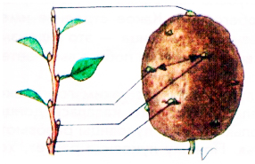
2) Разрежьте клубень картофеля поперек и сделайте тонкий срез (3—4 мм).Сравните изученное нами внутреннее строение стебля (см. стр.138, рис. 119 учебника) с внутренним строением клубня. Нарисуйте рис.1 и подпишите: пробку, луб, древесину, сердцевину
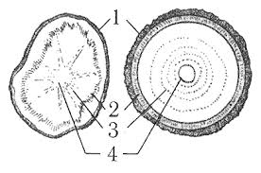 рис 1. Внутреннее строение клубня.
1. - ………..
2. - ……….
3. - ………..
4. - ………..
3) Капните каплю йода на срез картофеля. Как изменилась окраска йода? Перепишите предложение полностью, вставив пропущенные слова:При действии раствора йода, который изначально имел ……. окрашивание на клубень картофеля, окраска изменилась, на ……., что доказывает наличие запасного вещества - …… в клетках клубня.
4)Вывод: Клубень – это видоизмененный побег, т.к. …(указать черты сходства с надземным побегом)
5) Рассмотрите внешнее строение луковицы лука. Разрежьте луковицы вдоль. Нарисуйте рис.2 и подпишите основные части луковицы: сухие пленчатые чешуи, сочные чешуи, боковые почки, верхушечная почка, придаточные корни, донце.

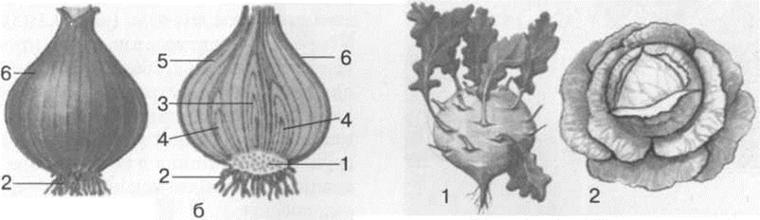
1-….. 5-…..
2-….. 6-…….
3-….
4- …..
рис.2 Строение луковицы репчатого лука
6)Вывод: Луковица – это видоизмененный побег, т.к. …(указать черты сходства с побегом)
7) Почему у луковицы репчатого лука начинает развиваться корни и зеленые листья, если ее поместить в банку с водой? За счет чего это происходит, ведь луковица не в почве?
8) В корнеплодах моркови и клубнях картофеля находится запас питательных веществ:а) как они туда попадают?
б) укажите, к каким вегетативным органам растения относятся видоизмененные органы моркови и картофеля?
9) Еслипоместить луковицу репчатого лука в банку с узким горлышком так, чтобы она не проваливалась, а только касалась донцем воды, налитой в банку, то у луковицы появятся придаточные корни и зелёные листья. Почему она растёт, хотя находится не в почве?
Таблица. Видоизмененные побеги
Видоизмененный побег | Определение | Функции | Примеры
Корневище | Многолетний подземный побег, внешне похожий на корень, но растущий горизонтально, с узлами, междоузлиями, чешуевидными листьями | Запас питательных веществ, вегетативное размножение, перенесение неблагоприятных условий | пырей, ландыш, ветреница, земляника, мать –и – мачеха, ирис, купена, валериана; бересклет, брусника, черника
Клубень | Подземный побег с сильно утолщенным стеблем | Запас питательных веществ, вегетативное размножение | картофель, топинамбур
Столон | Тонкие безлистные подземные или надземные побеги(усы), недолговечные | Вегетативное размножение (формирование на концах клубней, клубнелуковиц или молодых растений) | картофель, топинамбур, гладиолус, земляника
Луковица | Чаще подземный укороченный побег с сочными чешуевидными листьями, прикрепленными к короткому стеблю (донцу) | Запас питательных веществ, вегетативное размножение | лук, тюльпан, нарцисс, лилия, чеснок
Клубнелуковица * | Отличается от луковицы сильно разросшимся донцем, к которому прикрепляются чешуевидные небольшие листья | Запас питательных веществ, вегетативное размножение | гладиолус, безвременник
Колючки | Надземный видоизмененный:  А) побег  Б)прилистник  В)лист  Г) Черешок листа после опадения листовой пластинки | Защита от поедания | А)боярышник, дикая яблоня, груша  Б)белая акация  В)кактус, барбарис  Г)астрагал
Усики | Надземный видоизмененный:  А)стебель (побег)  Б) лист | Обеспечение опоры и прикрепления | А)Виноград , огурец, тыква  Б)горох (верхняя часть сложного листа)
Ловчие аппараты | Особые листья ловушки характерные для насекомоядных растений, растущих на очень бедных почвах | Недостаток питания эти растения восполняют ловлей и перевариванием живой добычи - насекомых | Росянка, непентес, венерина мухоловка
Суккуленты - это растения сухих мест обитания, запасающие воду в сочных мясистых листьях или стеблях. Различают листовые суккуленты (вода запасается в листьях) – это алоэ, агава, очитки, молодило и стеблевые суккуленты( вода запасается в стеблях) – это кактусы, молочаи.

